－今号の目次－
- 令和５年度政府予算案閣議決定 1
-----------------------------------------------------------------------------------------------------------------------------------------
◆ 令和５年度政府予算案閣議決定
令和4年12月23日に、令和5年度予算案が閣議決定されました。
令和5年4月から「こども家庭庁」が設置されることにともない、同庁に移管される保育関係予算の資料は、内閣官房（こども家庭庁設立準備室）と厚生労働省保育課のそれぞれから公表されています。本ニュースでは、全保協ニュースNo.22-23、24でお伝えしている令和5年度予算概算要求からの変更点を中心に、令和5年度関係予算案の概要をお伝えいたします。
- こども家庭庁関連令和5年度当初予算案のポイント、組織体制の概要（資料1および2）
こども家庭庁関連予算案の全体像としては、一般会計1兆4,657億円（「こども家庭庁」移管予定分の令和4年度予算額は1兆4,133億円）、年金特別会計（子ども・子育て勘定）3兆3,447億円（同3兆2,738億円）が計上され、合計で4兆8,104億円の予算額となっています（令和4年度第2次補正予算で前倒しで実施するもの等を含めれば全体で5.2兆円の規模）。
あわせて、こども家庭庁組織体制の概要が示され、同家庭庁の内部組織は、長官官房、こども成育局及びこども支援局の1官房2局体制で発足し、定員は長官官房97名、こども成育局160名、こども支援局93名、施設等機関（国立児童自立支援施設）80名の計430名が確保されます。保育関係については、こども成育局こども保育政策課が担当課となります。
- こども家庭庁の令和5年度当初予算案の概要（資料３）
こども家庭庁の令和5年度当初予算案の主要事項として以下4つが掲げられています。

【こども家庭庁 令和5年度当初予算案のポイント】
- 第１：こどもの視点に立った司令塔機能の発揮、こども基本法の着実な施行
- 第２：結婚・妊娠・出産・子育てに夢や希望を感じられる社会の実現、少子化の克服
- 第３：全てのこどもに、健やかで安全・安心に成長できる環境を提供する
- 第４：成育環境にかかわらず誰一人取り残すことなく健やかな成長を保障する（本ニュースでは略、詳細は資料３をご確認ください。
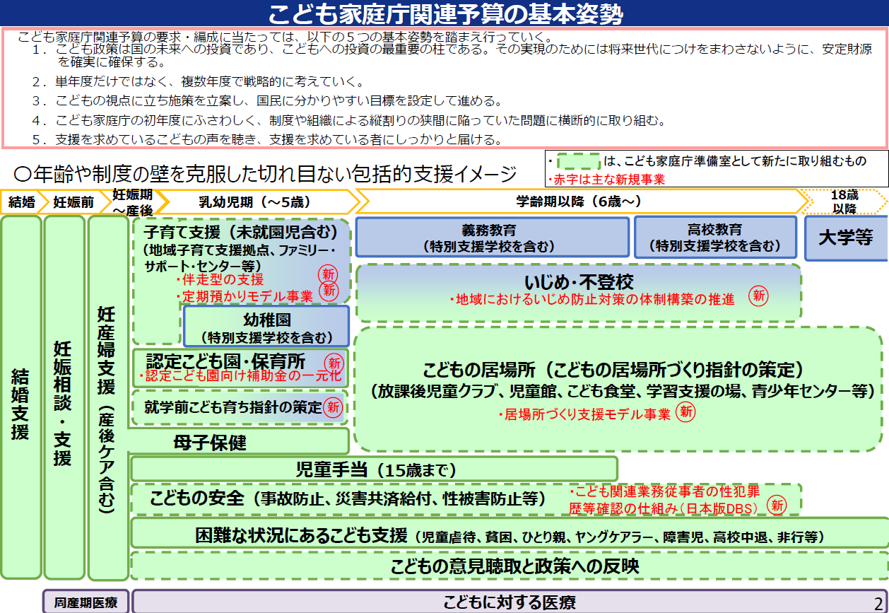
- 第１：こどもの視点に立った司令塔機能の発揮、こども基本法の着実な施行（4.4億円）
こども基本法の着実な施行・推進による強い司令塔機能の発揮、こども大綱の策定やこどもの意見聴取と政策への反映などについては、概算要求時には事項要求となっていましたが、今回具体的な予算額が示されました。
→こども大綱の策定・推進【新規】1.4億円
こども基本法に基づき、こども政策推進会議（議長：内閣総理大臣）の下で、こども・若者や子育て当事者等からの意見を踏まえて、こども施策を総合的に推進するためのこども大綱を策定する。また、地方自治体こども計画の策定を支援する。
→こども基本法・児童の権利に関する条約の普及啓発【新規】0.3億円
こども基本法や児童の権利条約の趣旨や内容について、広く社会に周知するとともに、こどもに対して内容を分かりやすく伝える取組を行う。

→こどもの意見聴取と政策への反映【新規】2.3億円
こども基本法において、国がこども施策の策定等に当たり、こども等の意見を反映させるために必要な措置を講ずる旨の規定が置かれたことを踏まえ、各府省庁やこども家庭庁の施策等、こども・若者に関連するテーマに関し、対面、オンライン会議、SNS、Webアンケートなどの多様な手法を組み合わせて意見聴取を実施し、政策に反映する。また、地方自治体の取り組みを支援する。
→こども政策に関するデータ・統計とEBPMの充実【新規】0.5億円
こども政策の推進にあたり、こどもや若者の置かれた状況や意識、少子化の状況等について、実態把握や情報収集・分析を行う。また、各府省庁等が実施している調査や統計について、政府として必要なデータ・統計やEBPM（証拠に基づく政策立案）の在り方に関する研究会を設置し、検討を行う。
- 第２：結婚・妊娠・出産・子育てに夢や希望を感じられる社会の実現、少子化の克服（7,318億円、うち令和4年度第2次補正予算1,464億円）
本事項には、令和4年度第2次補正予算で成立した「妊娠期から子育て期の包括的な切れ目のない支援－（1）妊婦・低年齢児の親への伴走型相談支援と経済的支援の一体的実施（出産・子育て応援交付金）」が含まれています。
本事業は、令和4年度第2次補正予算においては、令和5年9月までの予算が確保されていましたが、令和5年度予算案において、令和5年10月以降も継続実施するための経費が計上されています。事業の詳細な内容については、全保協ニュースNo.22-43をご確認ください。
- 第3：全てのこどもに、健やかで安全・安心に成長できる環境を提供する（3兆6,557億円、うち令和4年度第2次補正予算2,229億円）
本事項では、資料4「令和5年度保育関係予算案」の内容を中心にお知らせします。概算要求からの変更点は赤字で示しております。
【保育の受け皿整備（R5：313億円+R4第2次補正：387億円）】
・就学前教育・保育施設整備交付金（旧 保育所等整備交付金）（スライド1および3）
→「新子育て安心プラン」に基づき、意欲のある自治体の取組を積極的に支援するため、補助率の嵩上げ（1/2→2/3）が継続されます。

【保育人材確保のための総合的な対策（R5：307億円+R4第2次補正：133億円）】
・保育士養成施設に対する就職促進支援事業【拡充】（スライド1および4）
→令和5年度予算案においては、従来からの要件である「保育所等への就職内定の割合が、前年度の就職割合を上回る場合」に加え、「過疎地や離島などいわゆる人口減少地域に所在する保育所等への就職内定の割合が、前年度の当該保育所等への就職割合を上回る場合」についても、新たに補助対象とされました。※概算要求時から内容変更

・保育士修学資金貸付等事業【拡充】（スライド1および6）
→指定保育士養成施設に通う学生や再就職を目指す者等に対する修学資金等の貸付原資等の補助に加え、令和5年度においては、過疎地域に適用されている返還免除の特例（実務従事5年→3年）について、離島その他の地域にも適用が拡大されます。
・若手保育士や保育事業者等への巡回支援事業【見直し】（スライド7）
→保育士の離職防止や保育所等の勤務環境の改善を図るため、支援員が保育所等を巡回支援することに加え、地域子育て支援や保護者支援など、保育所の地域支援力の向上のための園長経験者等による巡回支援や、関係機関及び専門家が地域子育て支援に係る情報共有や学び合いをするための協議会等の開催についても、事業対象として明示されました。

・保育士宿舎借り上げ支援事業【見直し】（スライド7）
→令和5年度においては、事業の対象になる者とならない者の公平性等に鑑み、令和4年度に引き続き、対象期間の段階的な見直し（8年→7年）が行われます。

・保育体制強化事業【拡充】（スライド1および8）
→清掃業務や遊具の消毒、給食の配膳、寝具の用意、片付け、外国人の子どもの保護者とのやりとりに係る通訳といった保育に係る周辺業務を行う者（保育支援者）の配置の支援を行い、保育士の業務負担を図ります。
→令和5年度においては、園外活動時等における園児の見落とし等による事故を防止するため、園外活動時の見守り等を行う保育支援者を配置する場合の補助の対象施設に、小規模保育事業、家庭的保育事業、事業所内保育事業および幼稚園型認定こども園が追加されます。
→また、既存事業の保育に係る周辺業務を行う者（保育支援者）の配置（月額10万円）に加え、登園時の繁忙な時間帯やプール活動時など一部の時間帯にスポット的に支援者を配置する場合も補助（月額4.5万円）されます。※概算要求時から拡充

・保育所等におけるICT化推進等事業【拡充】（スライド9）
→保育の周辺業務や補助業務に係るICT等を活用した業務システムの導入を支援するとともに、都道府県等で実施されている研修について、在宅等で受講できるよう、オンライン研修を行うために必要な教材作成経費等が支援されます。
→令和4年度第2次補正予算においては、業務のICT化等を行うためのシステム導入について、①保育に関する計画・記録、②園児の登園・降園の管理、③保護者との連絡の3つの機能全てを一体的に備えたシステムの導入との現行の要件が見直され（全保協ニュースNo.22-38参照）、令和5年度においては、登園管理システムの普及促進に向け令和5年度末までの時限的措置として、補助率が「国：1/2、市区町村：1/4、事業者：1/4」から「国：3/5、市区町村：1/5、事業者：1/5」に嵩上げされます。 ※概算要求時から拡充
→令和5年度概算要求において示されていた、システム導入費用の補助を受けてから一定期間が経過した施設を対象としたシステム更新に係る費用の一部補助は認められませんでした。

【多様な保育の充実（R5：124億円+R4第2次補正：99億円）】
・家庭支援推進保育事業【拡充】（スライド2および13）
→日常生活における基本的な習慣や態度のかん養等に配慮が必要な家庭や、外国人子育て家庭について、家庭環境に対する配慮など保育を行う上で特に配慮が必要な家庭における子どもを多数（40%以上）受け入れている保育所に対して保育士の加配が行われます。
→令和5年度においては、「特に配慮が必要な家庭における子どもを40%以上」および「外国人割合20%以上」の要件を満たす保育所は、保育士の代わりに、受け入れる外国人家庭の文化・慣習等に精通した方など、外国人家庭に対する支援を適切に実施できる職員（非常勤可）を1名配置することができるよう拡充されます。※概算要求時から内容変更

・保育環境改善等事業【拡充】（スライド1および16）
→保育所等において、障害児を受け入れるために必要な改修等や病児保育事業（体調不良児対応型）を実施するために必要な設備の整備等に係る費用の一部が補助されます。
→令和4年度第2次補正予算における「こどもの安心・安全対策支援パッケージ」に含まれる「①送迎用バスへの置き去り防止のためのブザー設置等に必要な経費」、「②ICTを活用した子どもの見守りサービスなどの安全対策に資する機器等を導入するための経費」は、引き続き令和5年度も実施するための経費が計上されています。※令和5年度末までの時限的措置
→またノンコンタクトタイムを確保し、保育士同士で保育の振り返り等を実施するためのスペース等の設置に必要となる改修費等について補助対象に追加されます（1施設あたり10万円）。※概算要求時から金額明示

・新型コロナウイルス感染症に係る保育所等事業継続支援事業（保育環境改善等事業）（スライド17）
→令和4年度第2次補正予算による、本事業は令和5年度も実施されます。
→本事業は、保育所等における新型コロナウイルス感染症の感染拡大防止対策の支援として、新型コロナウイルスの感染者や濃厚接触者等が発生した場合に、職員が感染症対策の徹底を図りながら事業を継続的に実施していくために必要な経費について補助を行うものです（新規事業）。
→なお、本事業の創設にあたり、既存の「新型コロナウイルス感染症対策支援事業」は終了しています。

・保育所の空き定員等を活用した未就園児の定期的な預かりモデル事業【新規】（スライド1および17）
→定員に空きのある保育所等において、未就園児を定期的に預かり、利用促進の方法、利用の調整、要支援家庭等の確認方法や、保護者に対する関わり方などを具体的に検討し、保育所の多機能化に向けた効果を検証するモデル事業が実施されます。
→概算要求時には補助割合が「国：10/10」とされていましたが、予算案では「国：9/10、市町村1:10」とされました。
→事業内容は、下記のとおりです。
- 定期的な預かり
  - 定員に空きのある保育所等において、地域の保育所等に通所していない未就園児に対して、継続して週1～2日程度の定期的な預かりを実施する。
  - 対象児童を養育する家庭に対して、本事業の積極的な利用を促進する。
  - 集団における子どもの育ちに着目した支援計画を作成し、適切な保育を行うとともに、保護者に対しては、定期的な面談などを実施し、継続的に支援する。
  - 要支援児童等の不適切な養育の疑いを確認した場合には、関係機関に情報を共有する。
- 要支援家庭等対応強化加算
  - ①に加え、保育所等において、要支援児童等の預かりを行う場合には、関係機関との連携の下、情報共有や定期的な打ち合わせに基づいた支援計画を作成し、関係機関との協働対処による相談支援を行うなど、適切な支援を行う。

【子ども・子育て支援新制度の推進（R5：2兆1,118億円+R4第2次補正：1,283億円）】
・チーム保育推進加算の拡充（スライド1および21）（拡充）
→比較的規模の大きな保育所（定員121人以上）について、25:1の配置が実現可能となるよう、公定価格におけるチーム保育推進加算について、2人までの加配を可能とする拡充が行われます。※新規項目
※なお、消費税以外の0.3兆円超を含む総額1億円超の財源に含まれていた「4・5歳児の職員配置の30:1⇒25:1の改善」が実現されたものではありません。

・主任保育士専任加算等の要件についての特例の創設（スライド21）
→0歳児3人以上の利用に係る要件について、①0歳児の利用定員が3人以上あり、かつ、②0歳児保育を実施する職員体制を維持している場合には、令和5年度に限り、前年度に要件を満たしていた月については、引き続き要件を満たすものとして取り扱われます。※新規項目

・処遇改善等加算Ⅱの他の施設への配分に関する期限の延長【拡充】（スライド21）
→処遇改善等加算Ⅱの加算額の一部を同一の者が運営する他の施設・事業所に配分することができる取扱いの期限について、令和4年度末までから令和6年度末までに延長されます。※新規項目

・保育士・幼稚園教諭等に対する処遇改善【拡充】（スライド21）
→令和4年人事院勧告に伴う給与の引き上げや、3%程度（月額9千円）の処遇改善等加算Ⅲの満年度化（令和4年度：半年分→令和5年度：12か月分）に必要な経費が計上されました。※新規項目

・病児保育事業【拡充】（スライド22）
→令和5年度においては、当日キャンセルに対する受入体制を維持していることを一定程度評価するための加算が施行的に実施されます。※新規項目

【認定こども園向け補助金の一元化（スライド2および25）（R5：295億円+R4第2次補正：444億円）】
→「こども政策の新たな推進体制に関する基本方針について」に基づき、認定こども園に対する施設整備費に係る事務の輻輳や縦割りの問題を改善する観点から、保育所等整備交付金（厚生労働省）および認定こども園施設整備交付金等（文部科学省）の一元化を行うとともに、対象経費の実支出額の按分計算を廃止する等、補助額の算定方法などについての見直しが行われます。

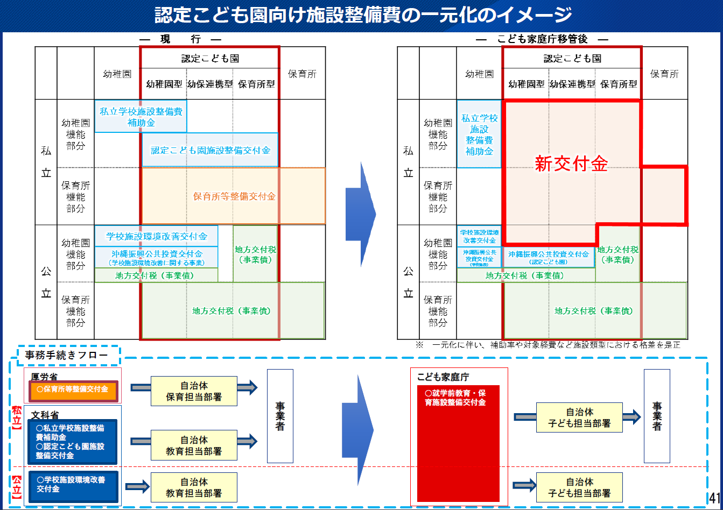

※令和5年度概算要求時の資料

